Отчет по лабораторной №2

ПО для построения диаграмм

**План проекта 3**

**Распределение ресурсов 4**

**Диаграммы 5**

Проект: Веб-приложения для онлайн-курсов

## План проекта

1. Определение требований (Длительность: 2 недели)

- 1.1 Провести встречи с заказчиком и определить функциональные требования

- 1.2 Подготовить техническую спецификацию

2. Проектирование системы (Длительность: 3 недели)

- 2.1 Разработка архитектуры приложения

- 2.2 Создание макетов пользовательского интерфейса

- 2.3 Планирование системы безопасности

3. Разработка функционала (Длительность: 8 недель)

- 3.1 Реализация пользовательского интерфейса

- 3.2 Разработка системы управления

- 3.3 Создание базы данных для хранения информации о пользователях и курсах

- 3.4 Интеграция системы оплаты

4. Тестирование и отладка (Длительность: 4 недели)

- 4.1 Юзабилити-тестирование

- 4.2 Тестирование безопасности

- 4.3 Исправление обнаруженных ошибок

5. Подготовка к запуску (Длительность: 2 недели)

- 5.1 Подготовка документации для пользователей

- 5.2 Тренинг для поддержки

6. Запуск и маркетинг (Длительность: 1 неделя)

- 6.1 Официальный запуск веб-приложения

- 6.2 Запуск рекламной кампании

- 6.3 Мониторинг обратной связи пользователей

Ключевые точки проекта:

- КТ1: Завершение определения требований (Конец 2 недели)

- КТ2: Завершение разработки функционала (Конец 13 недели)

- КТ3: Официальный запуск и начало маркетинга (Конец 20 недели)

## Распределение ресурсов

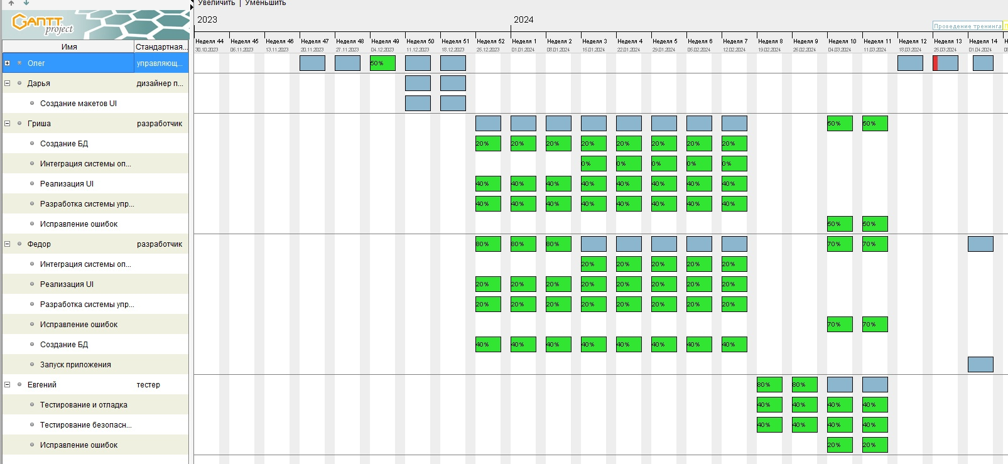

Участники проекта:

1. Проект-менеджер: Ответственный за планирование, контроль выполнения задач, взаимодействие с заказчиком.  
   Ставка: 40 000 руб.  
   Занятость: 20.11.2023 - 22.01.2024
2. Разработчики: Занимаются написанием кода, реализацией функционала.  
   Ставка: 50 000 и 55 000 руб.  
   Занятость: 25.12.2023 - 16.03.2024  
    25.12.2023 - 06.04.2024
3. Дизайнер: Отвечает за создание пользовательского интерфейса и макетов.  
   Ставка: 45 000 руб.  
   Занятость: 11.12.2023 - 23.12.2023
4. Тестировщик: Отвечает за тестирование функциональных возможностей проекта  
   Ставка: 45 000 руб.  
   Занятость: 19.02.2024 16.03.2024

## 

## Диаграммы

Диаграмма Ганта:  
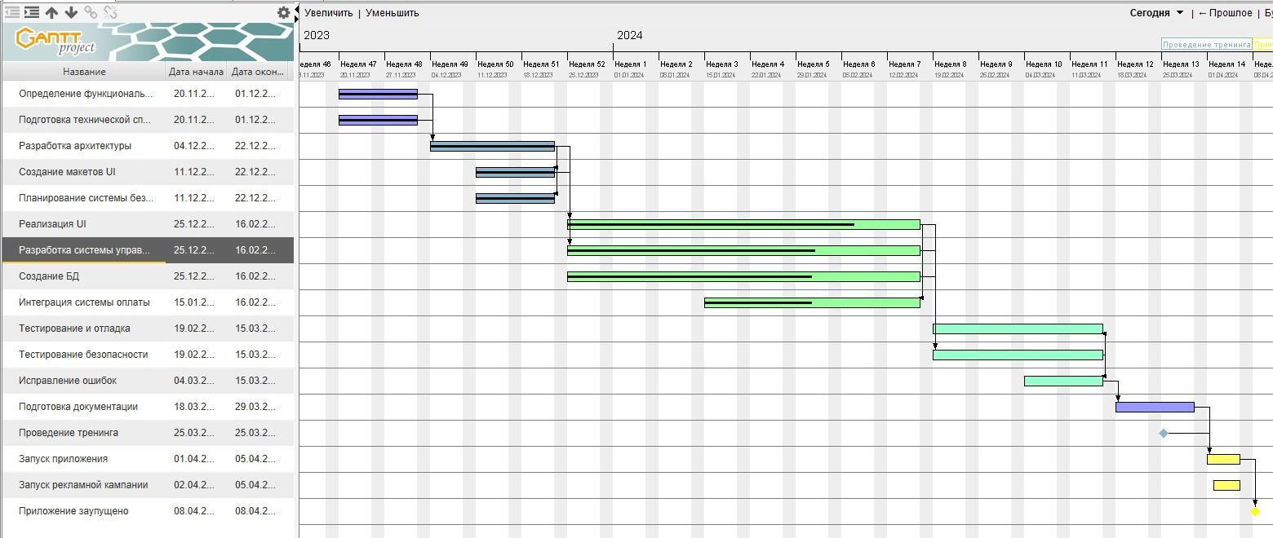

Диаграмма PERT:

